Modificar Ejercicio Media Queries

Realiza las siguientes modificaciones en el ejercicio Media Queries

Añadir dos div, violeta y negro, éste con menor altura

Breakpoint inferior a 576 que todos los elementos ocupen todo el ancho de la página | 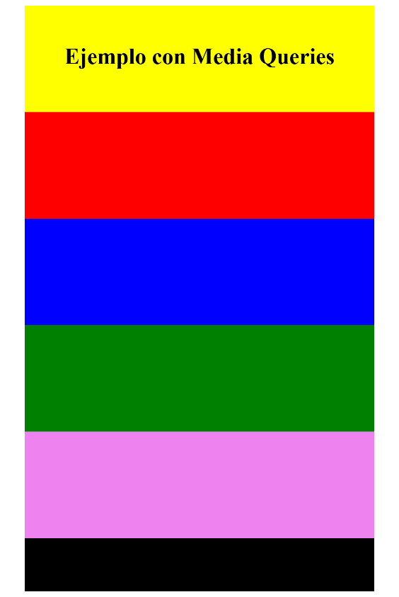
Breakpoint de 576 a 992 que se agrupen de dos en dos a partir del rojo, menos el último elemento (negro) que ocupará todo el ancho | 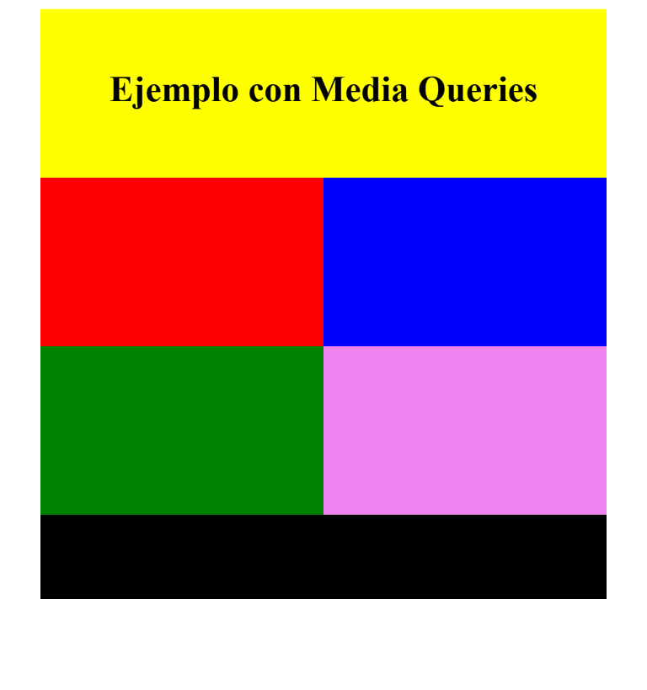
Breakpoint superior a 992 que se agrupen de tres en tres y de dos en dos a partir del rojo. Que el contenedor violeta se adapte al tamaño del negro. | 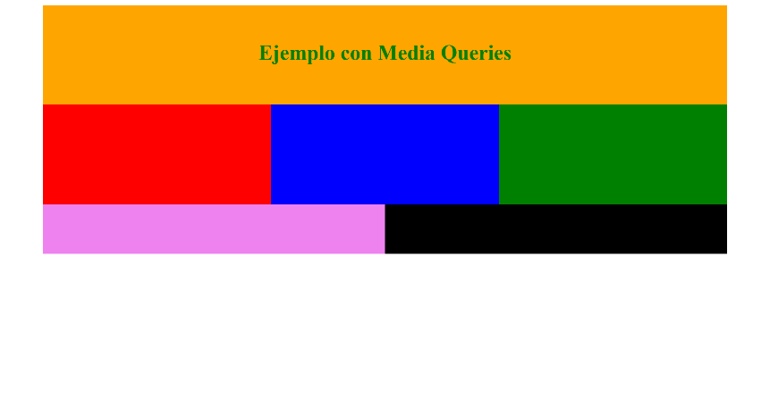
Cuando la orientación sea horizontal el texto del encabezado parsará a verde y con fondo naranja. En orientación vertical texto negro y fondo amarillo. | Ver en las capturas anteriores.

